1º FP básica 22 ABRIL:
TEORÍA:
Para poder sumar y restar monomios tienen que ser semejantes (ES DECIR TIENEN EXACTAMENTE LA MISMA PARTE LITERAL)
Si son semejantes, para sumarlos/restarlos basta con sumar/restar sus coeficientes y conservar la parte literal. Ejemplos:
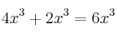 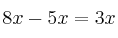 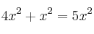 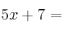 no son semejantes
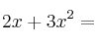 no son semejantes
EJERCICIO, REALIZA EN TU CUADERNO LAS SIGUIENTES OPERACIONES DE MONOMIOS:
1) 7a - 3a =
2) 5x + 3x =
3) 4x + x =
4) 4z + 3z + 9z =
5) 3b + 6b - 2b =
6) 2b - 5b =
2º SOLUCIÓN TABLA DE MONOMIOS:
